Активный зимний отдых без опасности!

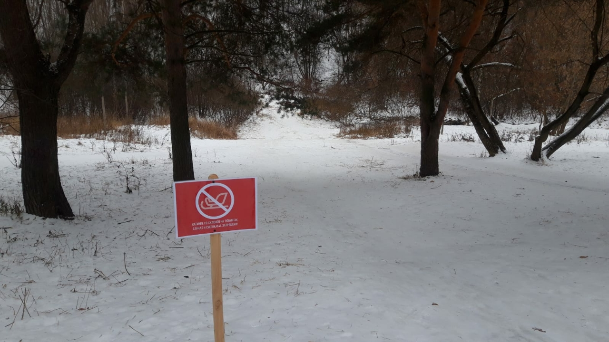
Ежедневное информирование населения Юго-Западного округа о правилах безопасности в зимний период продолжается!
Сотрудники Управления по ЮЗАО Департамента ГОЧСиПБ во время профилактических обходов мест несанкционированного катания напоминают жителям о возможных рисках и последствиях, которые могут случиться у каждого решившего прокатиться с ветерком в опасном месте на тюбинге, санках и даже на простой картонке, которая с крутого склона может развить опасную для жизни и здоровья скорость.
«Мы беседуем с жителями о важности безопасного зимнего активного отдыха, напоминаем о мерах предосторожности и просим их не посещать необорудованные места для катания. Информируем о перечне разрешенных и безопасных мест отдыха, с которым можно ознакомиться самостоятельно, в том числе, на официальном сайте префектуры ЮЗАО!», - сказала Венера Юмаева, заместитель начальника Управления по ЮЗАО Департамента ГОЧСиПБ.
Юго-Западный округ славится своей развитой инфраструктурой. В каждом районе имеются специально оборудованные горки для спуска на тюбингах и ледянках, катки и лыжные трассы, качество и надежность которых дают возможность безопасно отдыхать.
«Соблюдая правила безопасности, вы оградите себя и окружающих от возможных травм и повреждений, приятно проведёте время без неприятностей и с хорошими впечатлениями вернетесь домой! Но если случилась беда, и вы получили травму, нельзя терять время и заниматься самолечением, необходимо сразу обратиться за профессиональной помощью!», - подытожила Венера Юмаева, заместитель начальника Управления по ЮЗАО Департамента ГОЧСиПБ.
В случае происшествий звоните по единому номеру вызова экстренных оперативных служб «112».

